Усилили работу по профилактике пожаров
в жилом секторе в осенне-зимний период
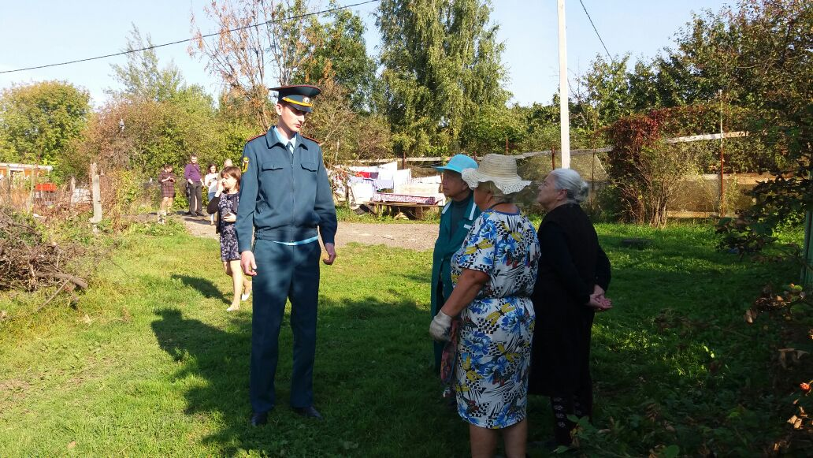
С наступлением отопительного сезона инспектора 1 регионального отдела надзорной деятельности и профилактической работы Управления по ТиНАО Главного управления МЧС России по г. Москве усилили работу по профилактике пожаров в жилом секторе среди пожилых людей и инвалидов. Именно эта категория граждан, зачастую, по старинке сушит на электрообогревателях и над плитами белье и одежду, не подозревая о том, что такое халатное отношение к правилам пожарной и личной безопасности может привести к большой беде под названием «пожар». Для того, чтобы избежать возгорания, крайне необходимо соблюдать элементарные правила пожарной безопасности, особенно в осенне-зимний период.
Возрастает количество пожаров в садовых некоммерческих товариществах. Самые распространенные причины пожаров – нарушение правил эксплуатации электрооборудования и электронагревательных приборов и устройств, использование неисправных печей на твердом топливе, несоблюдение правил пользования газовыми приборами. При том, что причины пожаров разные, и виновником в большинстве случаев оказывается человек, нарушающий и не выполняющий правила пожарной безопасности. На момент проведения профилактических мероприятий жилого сектора сотрудники 1 регионального отдела надзорной деятельности и профилактической работы убедительно просят неукоснительно следовать установленным правилам и не подвергать свою жизнь и жизнь близких ненужной опасности. Также сотрудники МЧС напоминают при таких встречах о том, что для вызова пожарной охраны следует набирать номер «101» и «112».

1 региональный отдел надзорной деятельности
и профилактической работы Управления по ТиНАО
Главного управления МЧС России по г. Москве

